Памятка МБДОУ Д/с № 35 «Малышок»
Педагог-психолог: Ланская Л.С.
Выбираем игрушку для ребенка 2-3 лет
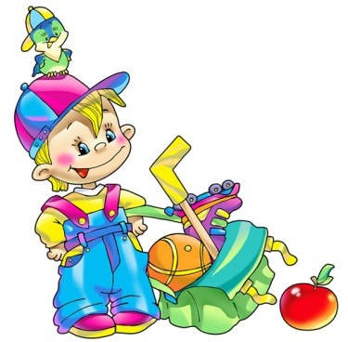
Развитие ребенка немыслимо без игрушек. Именно они позволяют ему выразить свои чувства, исследовать окружающий мир, учат общаться и познавать себя. Это не обязательно огромные, шикарные, дорогие игрушки. У кого-то это невзрачный мишка, переданный по наследству мамой, малюсенький пупсик с огромным количеством немыслимых нарядов из чулков и тюля, а может быть, просто кусочек искусственного меха, перетянутый веревочкой, надежно зажатый в ладошке во время сна.
У каждого ребенка должна быть любимая игрушка, которой он может пожаловаться, которую поругает и накажет, пожалеет и утешит. Именно она поможет ему преодолеть страх одиночества, когда родители куда-то уйдут, страх темноты, когда выключается свет и надо уснуть, но не в одиночестве, а с игрушкой-подружкой. На них иногда злятся, их наказывают и даже ломают, забрасывая в дальний угол, но их вспоминают в минуты детского горя, достают из угла и чинят, дорисовывают стершиеся глаза и губы, шьют новые наряды, пришивают уши и хвосты.
Несомненно, у ребенка должен быть определенный набор игрушек, способствующих развитию его чувственного восприятия, мышления, кругозора, позволяющих ему проигрывать реальные и сказочные ситуации, подражать взрослым.
Игрушки из реальной жизни. Кукольное семейство (может быть и семья зверушек), кукольный домик, мебель, посуда, машины, лодка, медицинские и парикмахерские инструменты, мелки и доска, железные дороги, телефон и т. д.
Игрушки, помогающие «выплеснуть» агрессию. Солдатики, ружья, мячи, надувные «груши», подушки, дикие животные, резиновые игрушки, веревки, скакалки, молотки и другие инструменты, дротики для метания, кегли и т. д.
Игрушки для развития творческой фантазии и самовыражения. Кубики, матрешки, пирамидки, конструкторы, азбуки, настольные игры, разрезные картинки или открытки, краски, пластилин, мозаика, наборы для рукоделия, нитки, кусочки ткани, бумага для аппликаций, клей и т. д.
При покупке игрушек пользуйтесь простым правилом: игрушки следует выбирать, а не собирать!
Для 2-летних очень хороши большие разноцветные мячи, 7-8-составные пирамидки, мягкие, пушистые игрушки, которые дети уже не тянут в рот, а вот засыпают с ними очень хорошо. Большая пластмассовая машина или коробка уже с этого возраста будет приучать ребенка к аккуратности, самостоятельности, так как в них должны складываться после игры кубики, мячики, резиновые и мягкие игрушки.
К трем годам набор игрушек расширяется и они увеличиваются в размерах. К ярким, разноцветным, с четкой формой игрушкам прибавляются простейшие конструкторы, которые малыши собирают вместе со взрослыми. На этом возрастном этапе ребенок начинает активно включаться в мир реальных жизненных ситуаций, узнает, что люди заняты в жизни работой и имеют разные профессии, поэтому правильной будет покупка парикмахерских наборов, чайных и столовых сервизов, принадлежностей доктора Айболита, мебели и других предметов, отображающих различные стороны реальности.

